Муниципальное бюджетное дошкольное образовательное учреждение центр развития ребёнка – детский сад № 29 « Улыбка »

**Опыт «Перевёрнутый стакан». Экспериментальная деятельность детей.**

Подготовила воспитатель логопедической группы № 6 Морозова Марина Юрьевна

г. Мытищи – 2017 г.

**Опыт «Перевёрнутый стакан». Экспериментальная деятельность детей.**

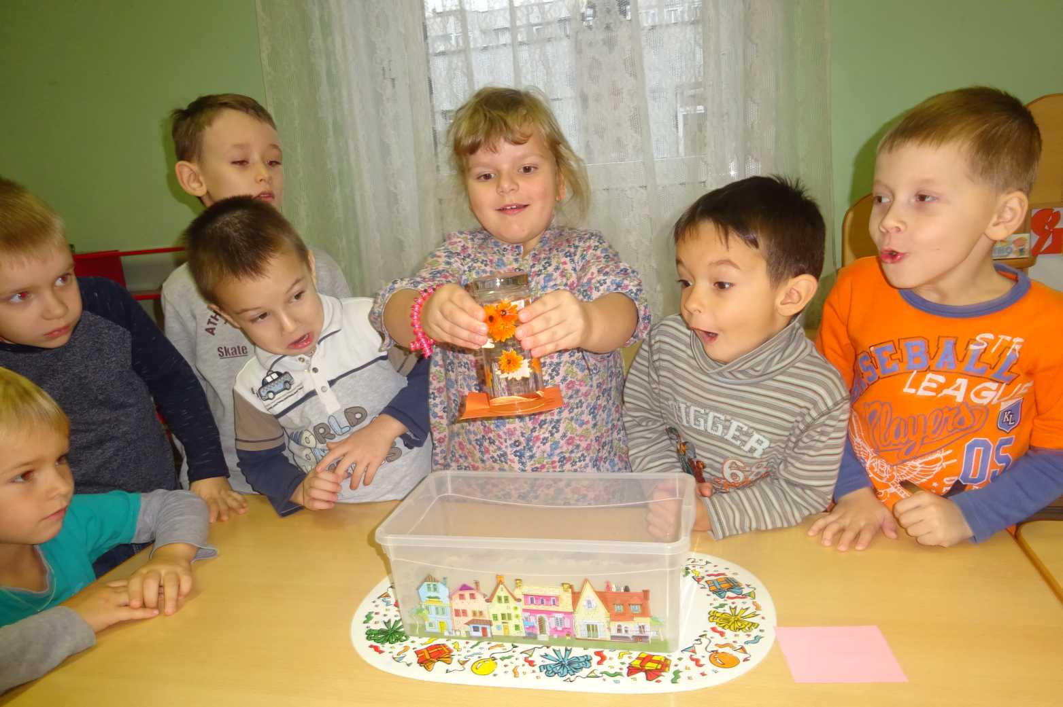

**Цели:**

- удивить детей, вызвать интерес к происходящему;

- формировать желание экспериментировать и узнавать;

- подводить к самостоятельным выводам и суждениям.

**Материал для проведения эксперимента:**

- обычный стеклянный стакан;

- листочки бумаги;

- вода из водопроводного крана.

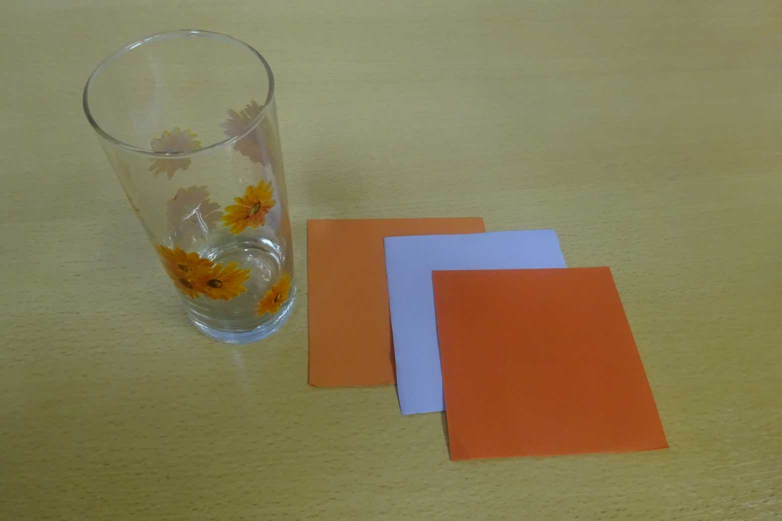

**Описание эксперимента.**

На столе устанавливаем ёмкость для того, чтобы вода, которая может вылиться из стеклянного стакана, не разлилась на стол.

Вспоминаем с ребятами о Правилах безопасности во время экспериментальной деятельности.

Вопрос к ребятам: «Что случится с водой, налитой в стакан, накрытый листочком обыкновенной бумаги, если стакан перевернуть вверх дном?»

Ребята все, без исключения, говорят о том, что вода выльется из стакана!

Предлагаю ребятам понаблюдать за экспериментом и убедиться в том, что вода может и не вылиться из стакана!

Сначала Родион вызвался первым попробовать, но эксперимент не удался!

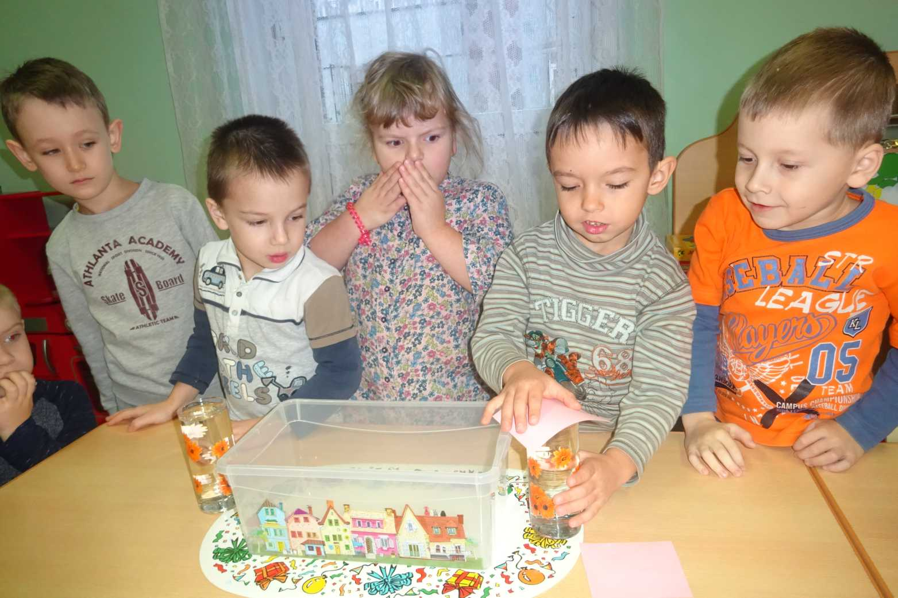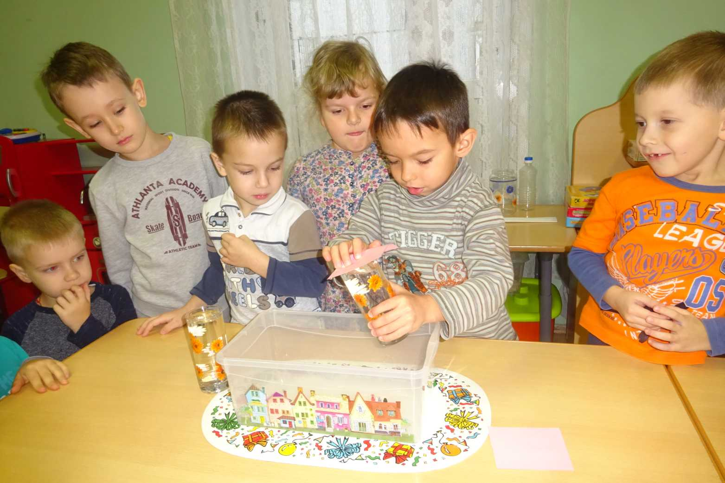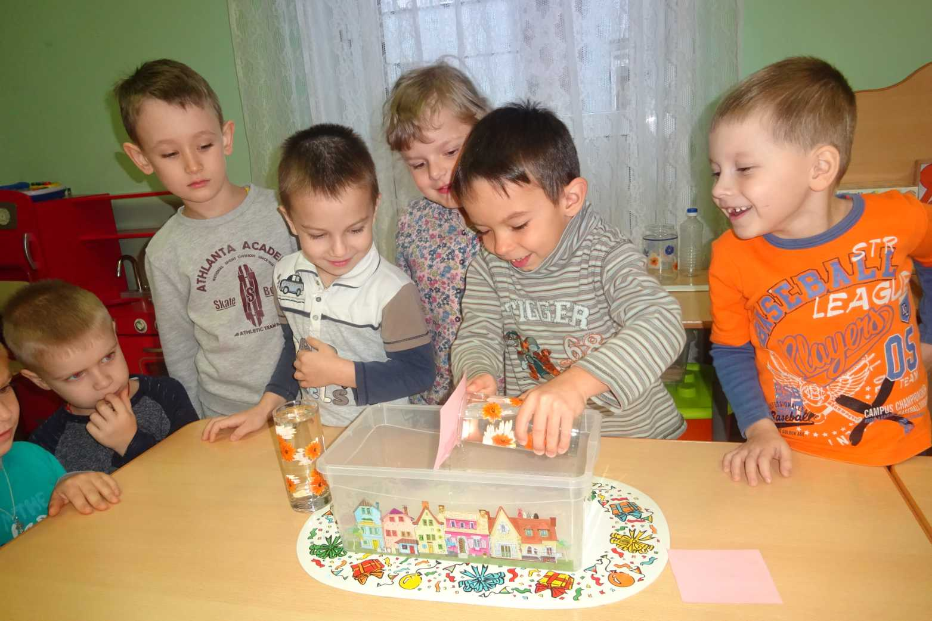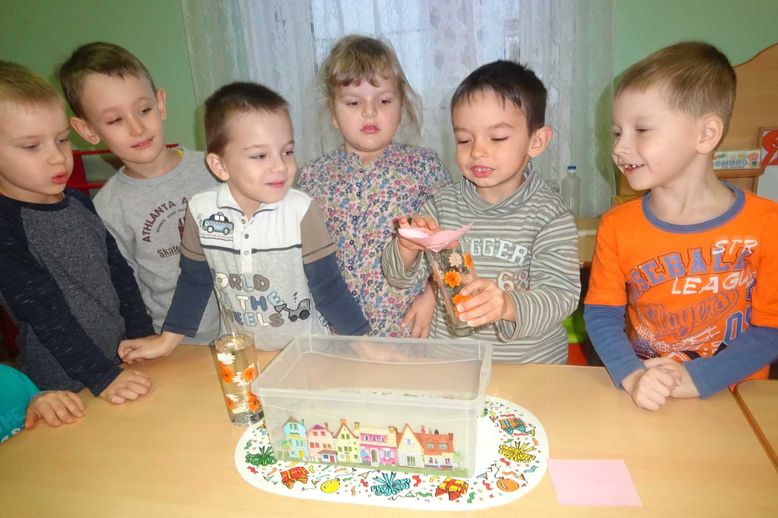

Раскрываю ребятам секрет, как правильно проводить этот опыт.

1. Наливаю в стеклянный стакан обычной водопроводной воды.
2. Накрываю стакан листочком бумаги.
3. Плотно поддерживая лист бумаги рукой, переворачиваю стакан с водой вверх дном.
4. Осторожно убираю руку от листа бумаги.

Вода из стакана не выливается!

Бумага остаётся как бы приклеенной к краю стакана.

Почему это происходит?

Ребята строят предположения.

Предлагаю ребятам попробовать самим провести опыт!

Ребята под моим контролем самостоятельно осуществляют эксперимент.

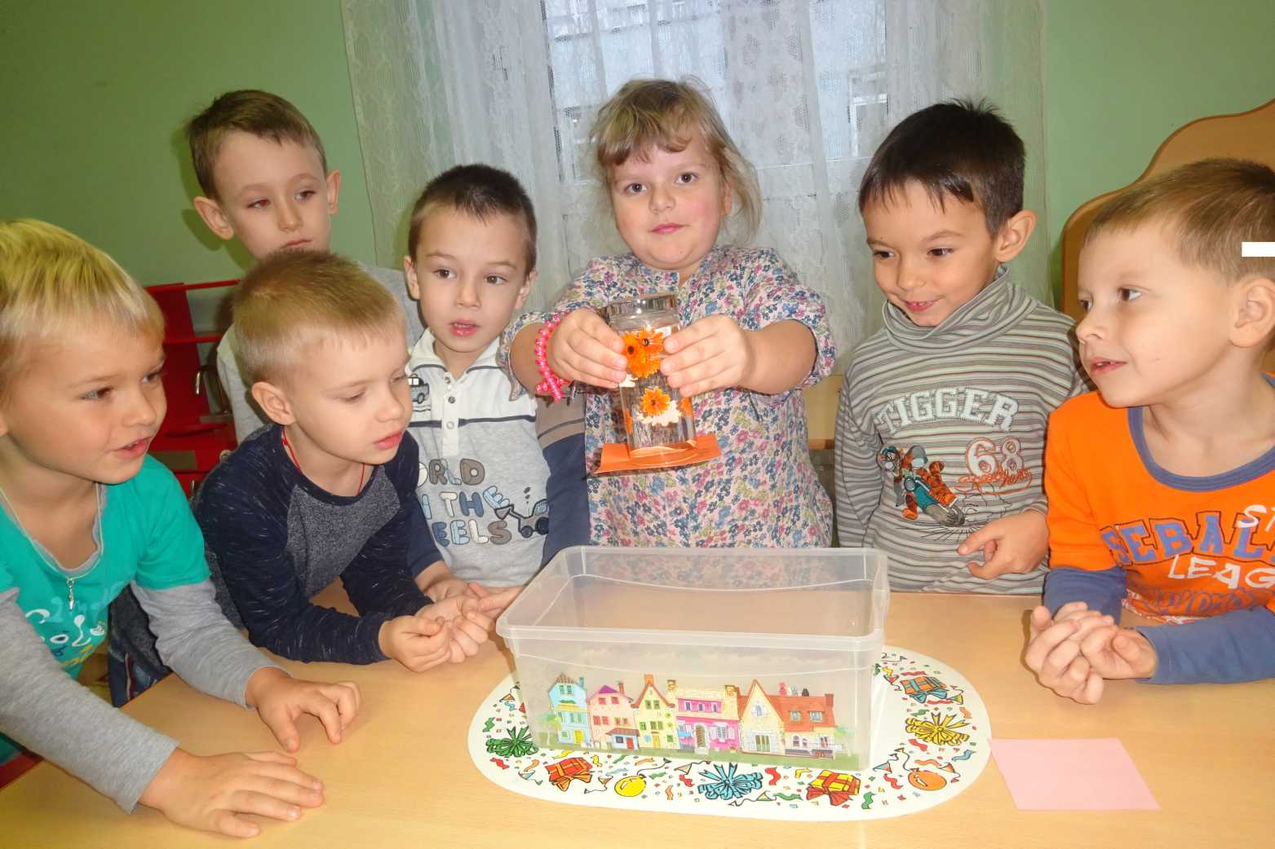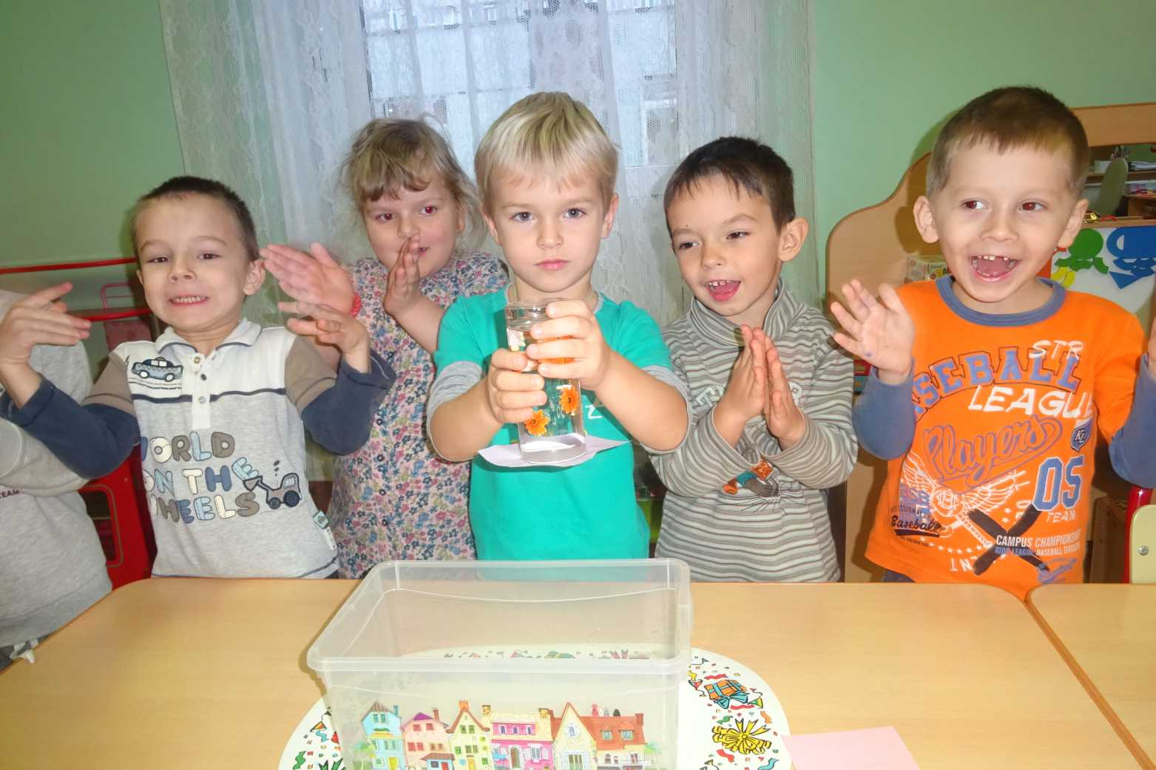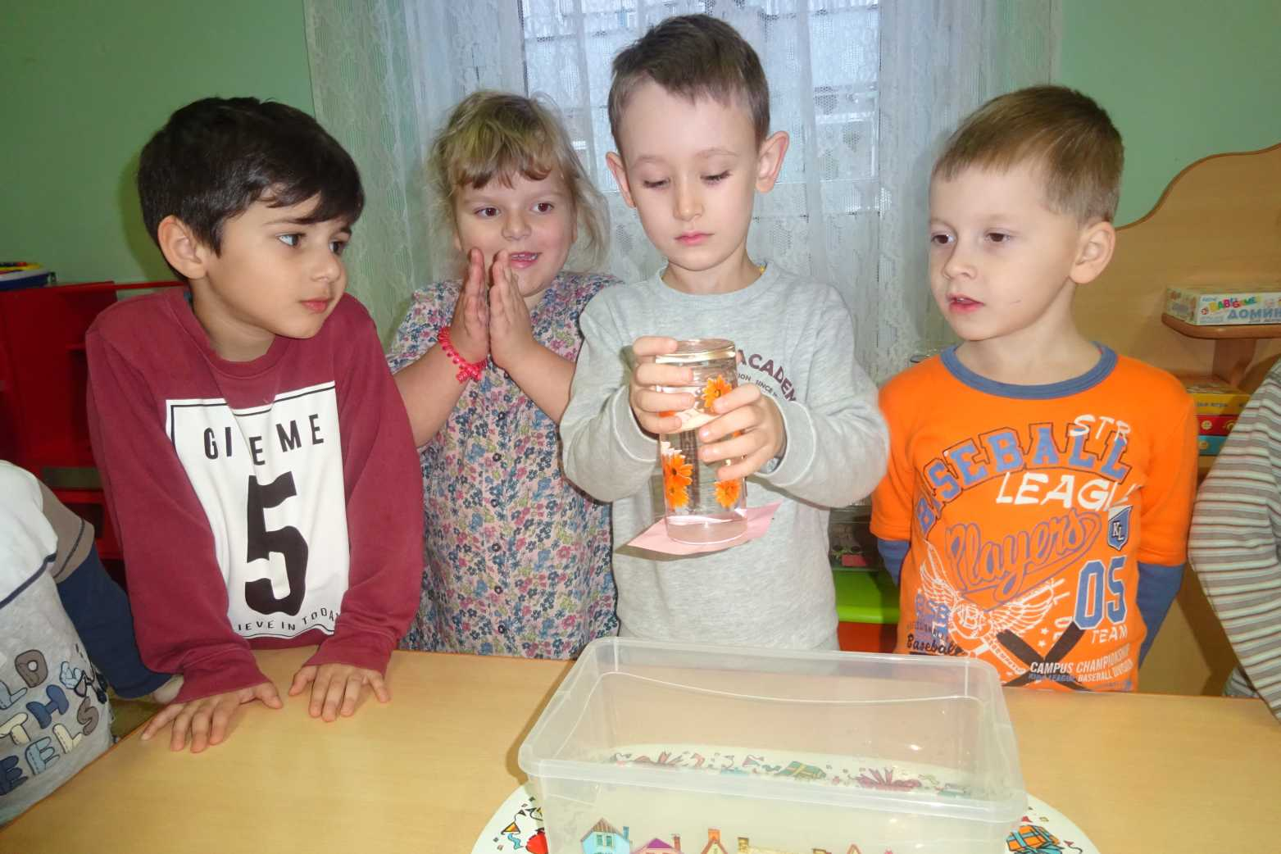

Эксперимент удался!

**Вывод.**

Лист бумаги удерживает атмосферное давление, которое снаружи действует на лист бумаги с большей силой, чем вес воды в стакане.